XX559 Scheda creata il 12 maggio 2026
Descrizione storico-bibliografica
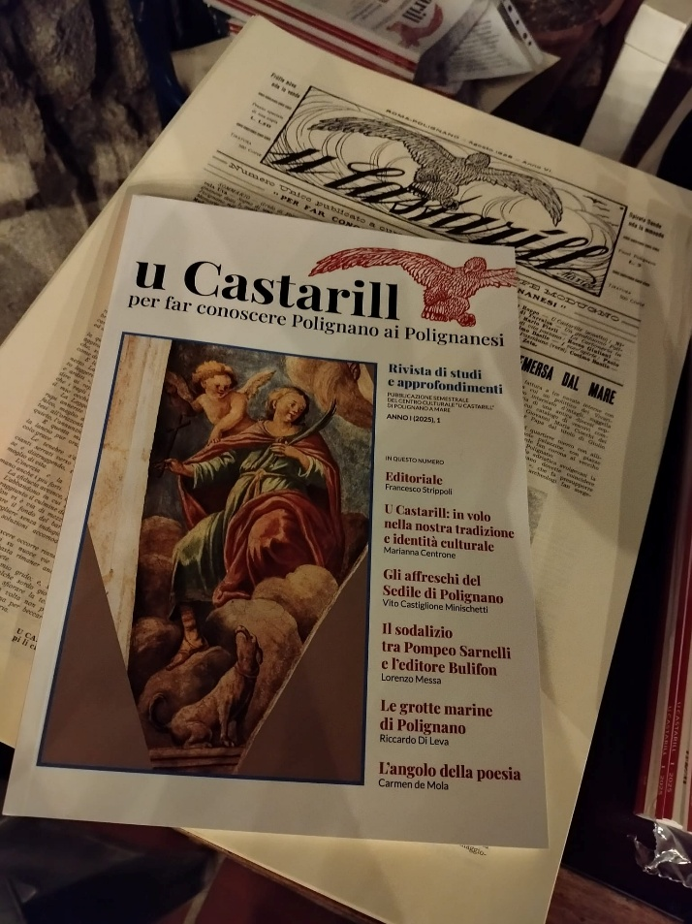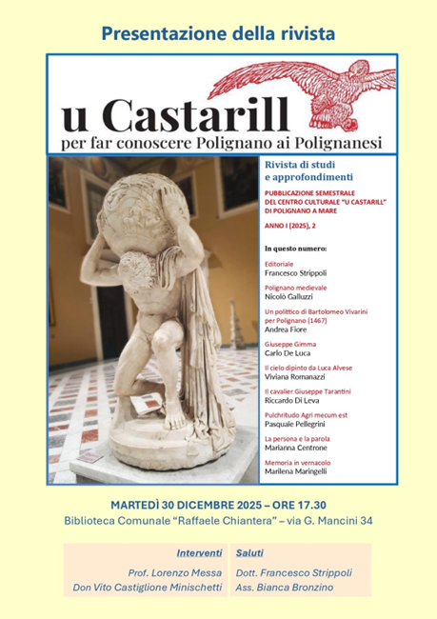
U *Castarill : numero unico a cura del dottor Giuseppe Modugno : per far conoscere Polignano ai Polignanesi. – Anno 6. (agosto 1928). – Roma ; Polignano : Tip. C. Stracca, 1928. - 1 volume : ill. ; 43 cm. - IEI0269596
Autore: Modugno, Giuseppe

u *Castarill : per far conoscere Polignano ai Polignanesi : rivista di studi e approfondimenti : pubblicazione semestrale del Centro culturale U Castarill di Polignano a mare. - Anno 1, n. 1 (2025)- . - Alberobello (Ba) : Aga editrice, 2025- . - volumi : ill. ; 30 cm. - CFI1173483
Autore: Centro culturale U Castarill

Soggetto: Polignano a mare – Periodici

Informazioni storico-bibliografiche
Tutto comincia con una telefonata con la quale mi si chiede aiuto per registrare una nuova rivista presso il Tribunale di Bari. In cancelleria, la prima sorpresa: la responsabile si incuriosisce e mi chiede il significato del titolo, U Castarill. Dopo una sommaria spiegazione riferita al gonfalone di Polignano a Mare e la specificazione che la rivista tratterà di “cultura locale”, tra tradizioni, storia, arte, letteratura, le si illuminano gli occhi. “Bellissimo – mi dice – sa, mi occupavo di storia locale nel mio paese. Poi qui ho fatto altro. Ma mi è rimasta la passione originaria ed anzi adesso mi appassionano le tradizioni e la cultura locale del Paese che mi ha accolta…Guardi che l’aspetto quando sarà pubblicato il primo numero…”.
E così questa avventura è cominciata con i migliori auspici.
Dopo qualche mese, ecco un’altra telefonata. Questa volta per informarmi che è stato pubblicato il primo numero e mi si chiede disponibilità a partecipare alla serata di presentazione. La risposta non poteva essere che “Certo, ci mancherebbe…ci sarò…”.
L’antica stima e conoscenza degli amici che hanno voluto questa nuova sfida editoriale, direttivo e soci della omonima Associazione Culturale U Castarill di Polignano a Mare, ottimamente guidati dalla loro Presidente, la carissima Nina Centrone, oltre a quella con l’amico Francesco Strippoli, giornalista professionista chiamato alla funzione di Direttore Responsabile, ha consentito di condividere con loro l’organizzazione della serata in modo spedito ed efficace, peraltro concordando di coinvolgere anche gli autori degli articoli inseriti nel primo numero della rivista.
Mi è piaciuto pensare che, più che per la collaborazione professionale che avevo prestato loro e ben oltre la sincera amicizia, il mio coinvolgimento fosse giustificato dalle comuni passioni. Una, in specie: l’interesse per ciò che, pur in maniera sintetica, forse troppo riduttiva, è cultura.
Da moltissimi anni l’Associazione U Castarill promuove a Polignano a Mare iniziative culturali, tra conversazioni, letture, incontri. Sempre animata dal fine di scoprire, studiare e diffondere tradizioni, costumi, folklore, storia, arte, territorio, oltre ai più vari scritti di autori locali, tra prosa e poesia, indifferentemente in italiano o in dialetto. Un impegno costante, duraturo nel tempo, esteso a tutto l’anno e non certo estemporaneo o limitato a qualche sporadica occasionale comparsata da cartellone estivo.
L’amicizia ed i comuni interessi mi hanno consentito una conduzione unconventional della serata. Così, dopo il saluto da parte della Presidente, Nina Centrone, insegnante, studiosa e docente di filosofia, ho chiarito ai tantissimi presenti che il mio coinvolgimento era giustificato da ciò che abbiamo in comune: la follia, la follia elogiata da Erasmo da Rotterdam. Che associazione di folli e che pubblico folle! Con loro, folle anch’io! Come altro potrebbe qualificarsi, se non follia, la scelta, più che ardita e coraggiosa, di credere e di investire in cultura. Addirittura dando vita ad una “rivista periodica a carattere semestrale”. Peraltro cartacea, con elegante veste grafica, accompagnata da originalissime fotografie a colori e stampata su carta patinata, scelta che, in tempi di crisi della lettura di riviste cartacee, è decisamente una follia! Ed ancor più ritenendo trattarsi di una consapevole e voluta “lucida follia”.
Non è un ossìmoro: lucida e follia sono sì termini opposti che creano effetto di contrasto, di intensità. Ma è proprio l’ironia di Erasmo da Rotterdam che ci aiuta in questa sfida, quando con l’ironia con la quale è intriso quel suo “elogio”, esalta la follia “…grandezza ed utilità per la felicità dell’essere umano…”.
In fondo, mi è piaciuto citare Erasmo da Rotterdam, non solo per il suo elogia della follia, ma anche per i suoi caratteri di studioso umanista (tra le sue fonti preferite, Virgilio, Seneca, Platone) e – peggio ancora – di “cristiano”. Altre due peculiarità ormai folli e che certo accomunano anche lo scrivente a chi ha promosso questa iniziativa editoriale. Siamo folli, non c’è dubbio. Perché – che piaccia o no – un certo modo di intendere la cultura affonda le radici nella classicità, nell’umanesimo e per certi aspetti anche nella fede cristiana.
Dopo il saluto della Presidente, che ricorda la vocazione storica dell’Associazione, che dal 2004 si propone di contribuire al progresso culturale della cittadina, il Direttore Responsabile, Francesco Strippoli, viene sollecitato ad esprimere le motivazioni che inducono a credere ed investire in iniziative culturali di alto profilo e come sia possibile contemperare l’esigenza di offrire al lettore contenuti alti, professionali, qualificati, scientifici, da “studio”, come si propone U Castarill, e l’esigenza divulgativa. La sfida è proprio quella – chiarisce il Direttore –, resa palese dal sottotitolo dalla rivista, Far conoscere Polignano ai Polignanesi. Altrimenti che senso avrebbe…
Seguono i brillanti interventi degli autori degli articoli pubblicati sul primo numero.
Due docenti, Carmen De Mola e Lorenzo Messa, valendosi dell’esperienza lavorativa a stretto contatto con le nuove generazioni, partecipano la necessità di trasmettere loro la passione per gli studi, per le letture, per i libri, per il profumo delle loro pagine da sfogliare (Messa); passioni, queste, certo da coltivare, da còlere (De Mola), richiamando l’etimologia della parola “cultura”.
Don Vito Castiglione offre il suo contributo sull’arte quale strumento di avvicinamento alla bellezza e di trasmissione di emozioni. Il geologo Riccardo Di Leva ricorda l’importanza delle grotte marine di Polignano, con la loro peculiarità di estendersi in un percorso di oltre sei chilometri. Quel briccone del conduttore della serata scherza: chissà se i tanti operatori che guidano quotidianamente centinaia e centinaia di turisti nelle visite in barca hanno mai pensato di leggere gli studi di Riccardo, che accenna anche alle vere origini di alcuni nomi con i quali sono conosciute le grotte più famose. E nello scherzo si tuffa anche don Gaetano Luca, altro ospite della serata. A lui, che dopo diciassette anni a Polignano, è stato chiamato ad una nuova sede, il merito pubblico di aver aperto le porte della Chiesa S. Maria Assunta, già Chiesa Matrice, fino a notte. Dopo un pregevole ed importante restauro, a quel luogo si accede, oltre che per l’ordinarietà del culto, per la visita e la pubblica fruizione dei tesori artistici che contiene.
Si va verso la conclusione. E parte ancora qualche amabile provocazione del conduttore.
C’è un territorio, Polignano a Mare, che offre tantissime possibilità di fare e promuovere cultura. Ci sono anche pregevoli iniziative e persone di buona volontà che lo fanno. Tuttavia, si ha la sensazione che gli eventi culturali non suscitino il giusto interesse. L’ottimo Direttore Strippoli coglie la provocazione, in realtà ispirata dal suo Editoriale. In effetti, si ha la sensazione che si sia “…in presenza di monadi sfarfallanti…” e che, a rimedio, occorra recuperare “…il cemento sociale…”.
Ecco, la rivista U Castarill si propone di essere parte di questo “cemento sociale” contribuendo a saldare e consolidare quel patrimonio identitario che Polignano a Mare offre ai suoi residenti ed ai tanti turisti e visitatori che giungono da ogni parte del mondo.
C’è ancora tempo per l’ultima provocazione da parte del briccone. Questa volta direttamente rivolta ai tanti presenti alla serata, che mai hanno fatto mancare la loro attenzione, ben oltre il tempo di durata previsto. Questa rivista, U Castarill, richiede uno sforzo notevole. Non solo editoriale. Anche economico. L’Associazione va aiutata in questa sfida. Ed allora l’invito finale non può che essere ad abbonarsi e comprare la rivista. Insomma, ritornando ad Erasmo da Rotterdam, un chiaro invito ad essere folli e partecipi di questa follia.
“Spero che abbiate colto la mia ironia nell’ispirarmi ad Erasmo da Rotterdam. La ‘follia’ di Erasmo, elogiando sé stessa e parlando in prima persona di sé, conclude il suo elogio con la frase ‘…dimentica ciò che ho appena detto…’. Se non avete colto l’ironia, dimenticate tutto quello che vi ho detto. Se l’avete colta, beccatevi anche il mio augurio finale per una ‘lucida follia per tutti’ e correte ad acquistare la rivista!”
La chiosa finale non può che essere “buona follia a tutti”.
https://eugenioscagliusi.it/una-nuova-rivista-u-castarill/.

